**[C#生成CHM文件（外篇使用hha.dll）](http://www.cnblogs.com/alexis/archive/2010/11/22/1883745.html)**

在《C#生成CHM文件》一系列中，我们是以微软自带的hhc.exe来编译CHM文件的，这样有一个弊端就是当我们的机器里面并没有装hhc.exe就会报错，这通常在盗版的Windows系统比较常见，而正版的windows会默认帮我们安装hhc.exe，一般的默认路径是C:\Program Files\HTML Help Workshop或者C:\Program Files(X86)\HTML Help Workshop。

为了解决这个问题，我们可以使用hha.dll来编译CHM文件，这也是许多CHM生成软件这样做的。

网上关于hha.dll的资料比较少，因为微软并没有公布hha.dll的函数，不过还是有几个牛人将函数给我们弄出来了，比如“夜闻香”，本文是在此基础上做的。

实际上其CHM项目编译器的HHA.DLL中提供了名为HHA\_CompileHPP的导出函数，实现了对.hpp的CHM项目文件直接进行编译，并通过两个回调函数通知用户当前编译进度。

下面是HHA\_CompileHPP的原型

BOOL WINAPI HHA\_CompileHHP(PCSTR pszHhpFile, FARPROC pLogString, FARPROC pProgress, INT nRes);

我们可以使用DllImport来调用hha.dll中的函数.

主要的代码如下：

http://images.cnblogs.com/OutliningIndicators/ExpandedBlockStart.gif

[复制代码](javascript:void(0);)

 string log1;  
        string log2;  
  
        delegate bool GetInfo(string log);  
  
        //编译信息  
        public bool GetInfo1(string log)  
        {  
            log1 = log;  
            return true;  
        }  
  
        //进度信息  
        public bool GetInfo2(string log)  
        {  
            log2 = log;  
            return true;  
        }  
  
        [DllImport("hha.dll")]  
        private extern static void HHA\_CompileHHP(string hhpFile, GetInfo g1, GetInfo g2, int stack);  
  
        public void Compile()  
        {  
            using (OpenFileDialog ofd=new OpenFileDialog())  
            {  
                ofd.Filter = "CHM项目文件|\*.hhp";  
                ofd.ShowDialog();  
                if (ofd.FileName!="")  
                {  
                    HHA\_CompileHHP(ofd.FileName, GetInfo1, GetInfo2, 0);  
                    MessageBox.Show("编译成功");  
                }  
            }  
        }

[复制代码](javascript:void(0);)

为了简单方便，我们这里是直接编译已经生生成的hhp文件（可以使用alexiseditor的设置选项，去掉“删除临时文件”来获得），有兴趣的朋友可以更加深入，比如获得编译进度信息，显示编译进度等等。。。。

 代码是AlexisEditor项目下的HhaForm.cs

### [借助微软的hha.dll编写自己的\*.chm文件](http://blog.163.com/shikang999@126/blog/static/172624896201202322849116/)

2012-01-23 16:41:32|  分类： [写好的软件](http://blog.163.com/shikang999@126/blog/#m=0&t=1&c=fks_084064092084082070086080081095085081083069086082094074082) |  标签：[chm](http://blog.163.com/shikang999@126/blog/#m=0&t=3&c=chm)  [电纸书](http://blog.163.com/shikang999@126/blog/#m=0&t=3&c=电纸书)  [制作器](http://blog.163.com/shikang999@126/blog/#m=0&t=3&c=制作器)  |举报|字号 订阅

**第一步**:下载[hha.dll](http://dl.dbank.com/c052n7bdya" \t "_blank)

**第二步**:在VB.net里对hha.dll里面的HHA\_CompileHHP函数引用时做如下申明

Declare Function HHA\_CompileHHP Lib "hha.dll" (ByVal filepath As String, ByVal log As GetInfo, ByVal proc As GetInfo, ByVal unknow As Integer) As Integer

Delegate Function GetInfo(ByVal log As String) As Boolean

**第三步**:需要制作\*.HHK，\*.HHC，\*.HHP三个文件

1、\*.HHK是索引的关键字文件，\*.HHC是目录的关键字文件。关于这两个文件里的格式，请随便下载一个\*.chm制作器（比如EasyCHM或者我自己编写的那个软件），编译时选择不同的方式，然后查看生成的\*.HHK，\*.HHC文件的规律即可知道它具体的格式，这里由于篇幅的限制，不再多说。

2、\*.HHP是一个非常重要的文件。其具体格式如下(下面的内容参考[CHM文件制作说明](http://blog.csdn.net/fcluser/article/details/6402114" \t "_blank))

hhp几乎就是一个标准的ini文件.分为三个小节Option,Windows,Files.

先看一下Option小节的内容及说明:

Binary index=yes

title="标题"

compatibility=1.1 or later

compiled file="z:/1.chm"

contents file"z:/12.hhc"

Default topic="index.html"

index file="index.hhk"

Full-text search=yes

Default Windows=main

language=0x804

Enhanced decompilation=yes

Flat=Yes

Create CHI file=Yes

error log file=a.log

基本上看字面意思就可以了解其具体内容,Compatibility是版本,一般不变,下面是完成后CHM文件的位置及列表文件的文件名.

Default topic是目标CHM文件的首页.

Index File是索引文件的位置.

Full-text search是否支持全文检索信息.

Default Windows目标文件窗体控制参数,这里跳转到Windows小节中.

Enhanced Decompilation支持增强反编译

Flat编译文件不包括文件夹.

Windows小节中一般只需要一个值:

Main="","Tresss.hhc","Tresss.hhk",,,,,,,0x61520,240,0x104E,[80,60,720,540],0x0,0x0,,0,1,0,0

很长,但目标CHM文件的窗口控制几乎都在这里了.

第一个参数,标题,这里为空时会读取Option小节中的"Title"

第二个参数,列表文件.

第三个参数,索引文件.

第四个参数,首页文件,即Option小节中的Default Topic.

第五个参数,主页,如果此项为空时,点击工具栏上的"主页"会打开第四参数的值的地址,如果不为空是则打开此值地址.

第六个参数,自定义链接一地址

第七个参数,自定义链接一标题.

第八个参数,自定义链接二地址.

第九个参数,自定义链接二标题.

CHM文件中可以有两个自定义链接按钮,即由上面四个参数控制.如果此值为空,则不显示其按钮.

第十个参数,控制工具栏所显示的按钮,其值及意义如下:

书签=0x1000

高级搜索=0x20000

搜索=0x400

全无=0x20(索引或者目录之一或者两者)

窗口最前=0x2

自动同步(当前标题改变时目录和索引自动同步)=0x100

自动显示隐藏导航面板=0x1

显示MSDN菜单=0x10000(最上面出现一行菜单)

不显示工具栏=0x8000

不显示工具栏按钮文本=0x40

保存窗体位置=0x40000

第十一个参数,目标文件左侧列表栏初始化时的宽度.

第十二个参数,目标文件工具栏显示的按钮.其值及意义如下:

此项为空时,有"显示/隐藏",有后退,有打印,有选项

0x2=只有显示隐藏

0x4=后退

0x8=前进

0x10=停止

0x20=刷新

0x40=主页

0x800=只有定位

0x1000=选项

0x2000=打印

0x40000=自定义按钮及链接一

0x80000=自定义链接二

0x100000=字体

0x200000=下一步

0x400000=上一步

后面在中括号里的四个参数是确定目标文件初始化时窗体的位置.

最后第四个参数,初始化时左侧列表的状态.此值为1时不显示左侧列表,为0时默认显示.

最后第三个参数,初始化时左侧列表的默认选项卡,此值为0时默认显示目录,为1时默认显示索引,为2时默认显示搜索,为3时默认显示书签.

最后第二个参数,初始化时左侧列表的选项卡位置,此值为0时默认显示在上边,为1时显示在左边,为2时显示在右边.

Files小节中是目标CHM文件中所包含的文件列表.这里一般只有htm或html文件,html文件所需要的一些支持文件如gif,css等文件,编译器会自动寻找并添加到目标CHM文件中.

**第四步**:调用hha.dll里的函数格式如下

HHA\_CompileHHP("\*.HHP", AddressOf Call1, AddressOf Call2, 0)

其中\*.HHP文件就是第三步那个\*.HHP文件。Call1返回编译日志,Call2返回编译进度,它们必须都返回True才能继续编译,返回False编译终止。

**备注**:

下载我自己制作的[CHM制作器以及演示文件与工程源代码文件](http://dl.dbank.com/c03mt8nbzj" \t "_blank)

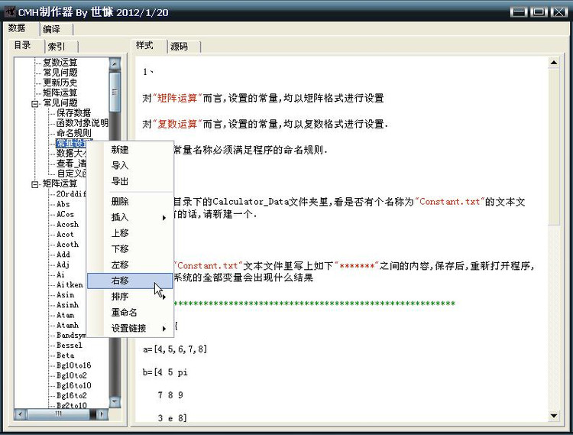

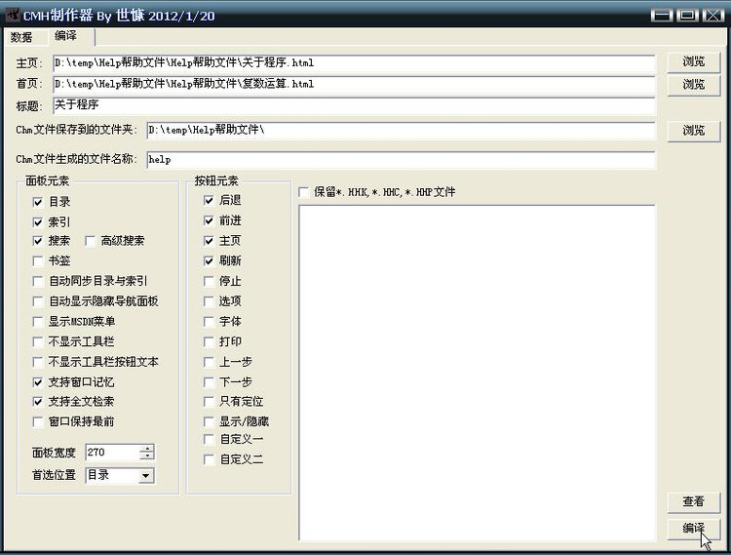

# [CHM文件制作说明](http://blog.csdn.net/fcluser/article/details/6402114)

分类： [C#](http://blog.csdn.net/fcluser/article/category/669972)2011-05-07 17:58 900人阅读 [评论](http://blog.csdn.net/fcluser/article/details/6402114#comments)(0) [收藏](javascript:void(0);) [举报](http://blog.csdn.net/fcluser/article/details/6402114#report)

[chm](http://www.csdn.net/tag/chm)[windows](http://www.csdn.net/tag/windows)[file](http://www.csdn.net/tag/file)[工具](http://www.csdn.net/tag/%e5%b7%a5%e5%85%b7)[全文检索](http://www.csdn.net/tag/%e5%85%a8%e6%96%87%e6%a3%80%e7%b4%a2)[search](http://www.csdn.net/tag/search)

一般CHM制作的主要过程就是确定hhp,hhc,

hhk三个文件的制作过程.因为CHM的主要参数都是由这三个文件确定的.  
hhp:CHM工程文件,CHM目标文件属性95%的参数都在这里被确定.  
hhc,列表文件,确定目标文件中左侧树形列表中"目录"选项卡下的内容.  
hhk,索引文件,确定目标文件中左侧树形列表中"索引"选项卡下的内容.  
hhp几乎就是一个标准的ini文件.分为三个小节Option,Windows,Files.  
先看一下Option小节的内容及说明:  
Binary index=yes  
title="标题"  
compatibility=1.1 or later  
compiled file="z:/1.chm"  
contents file"z:/12.hhc"  
Default topic="index.html"  
index file="index.hhk"  
Full-text search=yes  
Default Windows=main  
language=0x804  
Enhanced decompilation=yes  
Flat=Yes  
Create CHI file=Yes  
error log file=a.log  
基本上看字面意思就可以了解其具体内容,Compatibility是版本,一般不变,下面是完成后CHM文件的位置及列表文件的文件名.  
Default topic是目标CHM文件的首页.  
Index File是索引文件的位置.  
Full-text search是否支持全文检索信息.  
Default Windows目标文件窗体控制参数,这里跳转到Windows小节中.  
Enhanced Decompilation支持增强反编译  
Flat编译文件不包括文件夹.  
Windows小节中一般只需要一个值:  
Main="","Tresss.hhc","Tresss.hhk",,,,,,,0x61520,240,0x104E,[80,60,720,540],0x0,0x0,,0,1,0,0  
很长,但目标CHM文件的窗口控制几乎都在这里了.  
第一个参数,标题,这里为空时会读取Option小节中的"Title"  
第二个参数,列表文件.  
第三个参数,索引文件.  
第四个参数,首页文件,即Option小节中的Default Topic.  
第五个参数,主页,如果此项为空时,点击工具栏上的"主页"会打开第四参数的值的地址,如果不为空是则打开此值地址.  
第六个参数,自定义链接一地址  
第七个参数,自定义链接一标题.  
第八个参数,自定义链接二地址.  
第九个参数,自定义链接二标题.  
CHM文件中可以有两个自定义链接按钮,即由上面四个参数控制.如果此值为空,则不显示其按钮.  
第十个参数,控制工具栏所显示的按钮,其值及意义如下:  
书签=1000  
高级搜索=20000  
搜索=400  
全无=20(去掉)  
自动同步(当前标题改变时目录和索引自动同步)=100  
自动显示隐藏导航面板=1  
显示MSDN菜单=10000(最上面出现一行菜单)  
不显示工具栏=8000  
不显示工具栏按钮文本=40  
保存窗体位置=40000  
第十一个参数,目标文件左侧列表栏初始化时的宽度.  
第十二个参数,目标文件工具栏显示的按钮.其值及意义如下:  
此项为空时,有"显示/隐藏",有后退,有打印,有选项  
0x2=只有显示隐藏  
0x4=后退  
0x8=前进  
10=停止  
20=刷新  
40=主页  
0x800=只有定位  
0x1000=选项  
2000=打印  
0x40000=自定义按钮及链接一  
80000=自定义链接二  
100000=字体  
0x200000=下一步  
0x400000=上一步  
后面在中括号里的四个参数是确定目标文件初始化时窗体的位置.  
最后第四个参数,初始化时左侧列表的状态.此值为1时不显示左侧列表,为0时默认显示.  
最后第三个参数,初始化时左侧列表的默认选项卡,此值为0时默认显示目录,为1时默认显示索引,为2时默认显示搜索,为3时默认显示书签.  
最后第二个参数,初始化时左侧列表的选项卡位置,此值为0时默认显示在上边,为1时显示在左边,为2时显示在右边.  
Files小节中是目标CHM文件中所包含的文件列表.这里一般只有htm或html文件,html文件所需要的一些支持文件如gif,css等文件,编译器会自动寻找并添加到目标CHM文件中.